A utilização de novas tecnologias em práticas educativas nas escolas da rede pública no Vale do Mamanguape – PB

Alan da Silva Alves
Graduando de Licenciatura em Pedagogia
Bolsista Prolicen/GEPeeeS/CCAE/DE/UFPB
iralvescj@hotmail.com

Rozimar Rodrigues de Brito
Graduanda em Ciencia da Computação
Voluntária Prolicen/ GEPeeeS/CCAE/DCE/UFPB
rozimar.rodrigues@dce.ufpb.br

Williane Rodrigues de Almeida Silva
Graduanda em Ciência da Computação
Bolsista Prolicen/GEPeeeS/CCAE/DCE/UFPB
williane.rodrigues@dce.ufpb.br

Paulo Roberto Palhano Silva
Professor Dr. Orientador
Líder do GEPeeeS - CCAE – UFPB - CNPq
ppalhano1@gmail.com

RESUMO

O presente trabalho apresenta os resultados finais da pesquisa intitulada ‘A utilização de novas tecnologias em práticas educativas nas escolas da rede pública – escolas do campo, escolas indígenas e escolas da periferia do Vale do Mamanguape – PB’, que conta com o apoio institucional do PROLICEN/UFPB/2012, desenvolvido pelo Grupo de Estudos e Pesquisas em Educação, Etnia e Economia Solidária – GEPeeeS/CNPq, envolvendo estudantes e professores dos Cursos de Pedagogia, Sistema de Informação e Ciências da Computação e Matemática vinculados ao Campus IV – CCAE – UFPB. Essa ação educativa ancora-se na pesquisa-ação e busca também retratar com a pesquisa o capital cultural e social nas comunidades onde as escolas estão inseridas (BRANDÃO, 2000; FRANCO, 2005; CERQUEIRA, 2008), com a elaboração de roteiros de entrevistas abertas, formulação e aplicação de questionários, a apresentação de resultados aos educadores da rede, estudantes e professores universitários; ancora-se nos conceitos de campo educacional, capitais culturais e social, habitus, (BOURDIEU, 1999), bem como, sociedade informacional (CASTELLS, 1999). A pesquisa é desenvolvida junto aos estudantes do Ensino Fundamental 1 e 2 e Médio das Escolas do Vale do Mamanguape – Paraibano. Como resultados pode-se apontar um banco de dados com o espaço amostral de 179 escolas - indicam uma grande urgência de investimentos na formação de educadores na temática das TICs – Tecnologias da Informação e Comunicação, pois: a) das 179 escolas pesquisadas um total 71% delas os professores não utilizam o computador nas suas atividades escolares; b) nessas escolas também foram constatados que 83% não possuem professores de informática. A pesquisa foi iniciada em 2010 e foi concluída agora em 2013, a partir da conclusão serão realizados seminários com gestores e educadores escolares para que essa cotidianidade seja dialogada.

Palavras-chaves: Era Informacional. Capital Cultural. Educação.
INTRODUÇÃO

Estamos na Era Informacional (CASTELLS, 1999). As Tecnologia da Informação e Cominação TIC expandiram-se de forma impressionante por todos os seguimentos da sociedade diante dessa realidade, as tecnologias não podem ser deixados de fora do contexto escolar. Apesar da maioria dos professores manterem uma certa resistência a utilização das mesmas numa perspectiva voltada pro ensino-aprendizagem.
Por novas tecnologias entendemos hoje o surgimento de uma outra articulação de linguagens, encarnada em novos suportes, que são as máquinas dotadas de capacidade de armazenar, processar e intercambiar informações a grande velocidade e com alta confiabilidade, gerando hipertextos nos fluxos alargados da informação, constituídos em ciberespaço e cibercultura. Na verdade, essas novas tecnologias rearticulam em unidade processual rica de virtualidades as linguagens todas, transformam a oralidade e a escrita sem nunca dispensá-las em suas formas anteriores e colocam desafios outros à educação escolar (Marques 2003, p. 18).
As influências e os impactos das TICs enquanto ferramentas formadoras ou auxiliares na construção do conhecimento junto àqueles que integram o campo educacional no Vale do Mamanguape – Paraibano foi o objeto escolhido para ser a centralidade da pesquisa.
As Tecnologias de Informação e Comunicação (TIC) oferecem recursos para favorecer e enriquecer as aplicações e os processos, principalmente na área de educação. A adoção dos recursos das TIC para a aprendizagem abre novas possibilidades para complementar a educação forma. CAPOBIANCO (2010).
Em outubro de 2010 teve início a primeira fase da pesquisa ‘A utilização de novas tecnologias em práticas educativas nas escolas da rede pública do Vale do Mamanguape – PB’. Nessa o foco residiu sobre a formação do pensamento do pensamento computacional na Era Informacional junto a estudantes do Ensino Fundamental 1 e 2 e Médio, tendo sido desencadeada com o auxílio de estudantes do Curso de Ciência da Computação (período 2009.2). (PALHANO SILVA, 2010)
Em outubro de 2011 teve inicio a segunda fase da pesquisa ‘A utilização de novas tecnologias em práticas educativas nas escolas da rede pública – escolas do campo, escolas indígenas e escolas da periferia do Vale do Mamanguape – PB’, tendo como objeto compreender como estava sendo desencadeado o papel das tecnologias da informação e Comunicação (TICs) na estrutura de ensino, na formação dos educadores e estudantes, além disso, foram pesquisadas junto ao setor administrativo das escolas suas relações com sistema educacional, à pesquisa nesse ponto envolvendo estudantes dos Cursos de Pedagogia, Matemática, Sistema de Informação e Ciências da Computação, vinculados ao Campus IV – CCAE – UFPB.
Em maio de 2012 teve início a terceira fase da pesquisa ‘A utilização de novas tecnologias em práticas educativas nas escolas da rede pública – escolas do campo, escolas indígenas e escolas da periferia do Vale do Mamanguape – PB’, que foi basicamente uma continuação da segunda fase, um momento dedicado a coleta de dados com o intuito de aumentar o espaço amostral a fim de dar uma melhor confiabilidade a análise estatística aplicada, teve a contribuição mais uma vez dos estudantes e professores dos cursos de Ciência da Computação, Sistema de Informação e Pedagogia vinculados ao Campus IV – CCAE – UFPB.
Em 2013 foi dando continuidade com a coleta dos últimos dados feita pelos estudantes de Ciência da Computação e Matemática vinculados ao Campus IV – CCAE – UFPB.
Nessas fases distintas, porém articuladas entre si, a pesquisa coordenada pelo Prof. Dr. Paulo Roberto Palhano Silva (líder do GEPeeeS-CCAE-UFPB), contou com o apoio institucional do PROLICEN/UFPB/2010/2012, desenvolvido pelo Grupo de Estudos e Pesquisas em Educação, Etnia e Economia Solidária – GEPeeeS/CNPq, Departamento de Educação e Ciências da Computação.
Imediatamente, passamos a apresentar os resultados. A fim de gerarmos discursões acerca de ideias que venham a beneficiar os professores e alunos das escolas dos municípios do Vale do Mamanguape, para que os mesmos possam fazer melhor uso das novas TICs.
1 – ÁREA DE ATUAÇÃO DA PESQUISA
A pesquisa foi aplicada em escolas da rede pública do Vale do Mamanguape – PB, no período de maio a dezembro de 2012, nos municípios de Baía da Traição, Mamanguape, Rio Tinto, Mataraca e Curral de Cima, quando um universo de 179 estabelecimentos de ensino foram visitados, cadastrados, coletado dados, sistematizados e analisados as informações.
Diante dos dados tivemos o seguinte resultado:
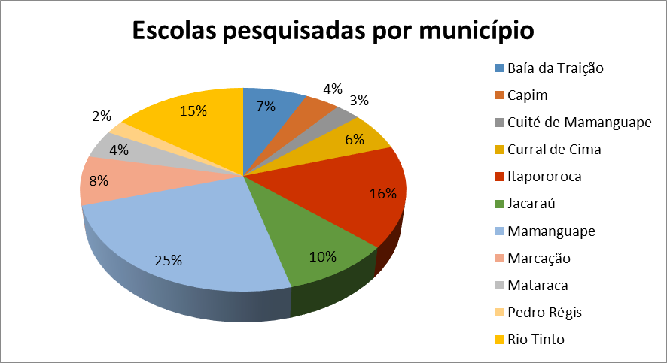
Fonte: PALHANO SILVA. Relatório da Pesquisa ‘A utilização de novas tecnologias com práticas educativas nas escolas da rede pública – escolas do campo, escolas indígenas e escolas da periferia - do Vale do Mamanguape - PB’. Mamanguape, CCAE-UFPB, Projeto Prolicen, 3ª Fase, 2013.
Pelo Gráfico 1, podemos verificar que foram visitadas 179 escolas, dos 11 municípios do Vale do Mamanguape, grande maioria das escolas pesquisadas foi no município de Mamanguape um total de 25% do total de escolas, depois o município de Itapororoca com 16% das escolas, logo em seguida o município de Rio Tinto com 15% das escolas pesquisadas.
Diante desse quadro vemos que as escolas das cidades de Mamanguape e Itapororoca foram as mais pesquisadas por serem mais próximo e as escolas serem mais acessíveis para os pesquisadores realizarem a locomoção durante a pesquisa.
2 – LOCALIZAÇÃO DAS ESCOLAS
As escolas do Vale do Mamanguape estão bem distribuídas como podemos ver no gráfico a seguir:
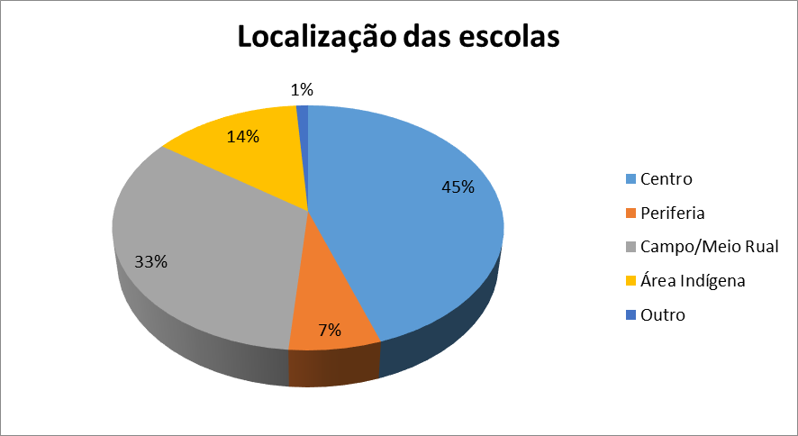
Fonte: PALHANO SILVA. Relatório da Pesquisa ‘A utilização de novas tecnologias com práticas educativas nas escolas da rede pública – escolas do campo, escolas indígenas e escolas da periferia - do Vale do Mamanguape - PB’. Mamanguape, CCAE-UFPB, Projeto Prolicen, 3ª Fase, 2013.
No gráfico 2, podemos ver que a maioria das escolas do Vale do Mamanguape estão localizadas no centro e no Campo/Meio Rural, um total de 45% das escolas estão no centro e 33% no Campo/Mio Rural isso nos mostra que os municípios do vale possuem muitas escolas de campo.
3 – SITUAÇÕES DOS EQUIPAMENTOS NAS ESCOLAS
Em diversos estabelecimentos, notou-se a presença de computadores, mas em sua maioria são equipamentos considerados como antigos inclusive vários educadores pronunciaram ‘que já há muito tempo essas não passam por manutenção periódica’.
De posse dos dados da pesquisa chegamos ao seguinte quadro, que mostra uma visão mais detalhada de como anda as condições dos equipamentos presentes no Vale do Mamanguape:
QUADRO Nº 1
Tipos de equipamentos | Quantidade | Funcionando | Sem instalar | Quebrado | Foi para conserto
Computador de mesa | 715 | 521 | 122 | 62 | 16
Notebook | 39 | 39 | 1 | 0 | 0
DVD | 197 | 163 | 6 | 12 | 0
TV | 206 | 184 | 4 | 6 | 0
Impressora | 194 | 138 | 19 | 24 | 5
Data show | 63 | 56 | 1 | 4 | 0
Nobreak | 47 | 38 | 6 | 3 | 0
Estabilizador | 563 | 460 | 61 | 8 | 0
Caixa Som amplificado | 130 | 114 | 1 | 5 | 2
Xerox | 62 | 52 | 2 | 3 | 3
Fax | 7 | 7 | 0 | 0 | 0
Fonte: PALHANO SILVA. Relatório da Pesquisa ‘A utilização de novas tecnologias com práticas educativas nas escolas da rede pública – escolas do campo, escolas indígenas e escolas da periferia - do Vale do Mamanguape - PB’. Mamanguape, CCAE-UFPB, Projeto Prolicen, 3ª Fase, 2013.
De acordo com o Quadro 1, do total de equipamentos existentes nas escolas, grande parte estar em funcionamento, porém alguns estão sem instalar, outros em manutenção, muitos desse equipamentos também estão quebrados e não existe pessoal nas escolas que posam consertar, já que apenas o pessoal autorizado é que pode consertar, tornando assim vários equipamentos inativos por falta de manutenção periódica.
4 - QUANTO A FORMAÇÃO DE PROFESSORES EM INFORMÁTICA
Analisamos também se os professores dessas escolas receberam capacitação em informática básica:
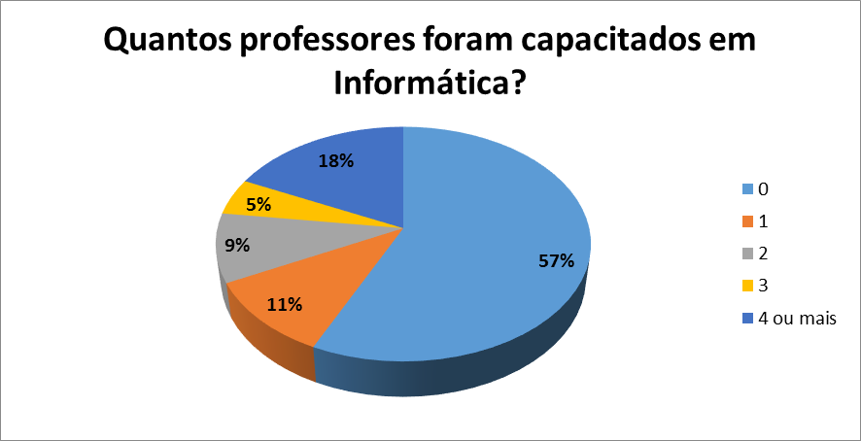
Fonte: PALHANO SILVA. Relatório da Pesquisa ‘A utilização de novas tecnologias com práticas educativas nas escolas da rede pública – escolas do campo, escolas indígenas e escolas da periferia - do Vale do Mamanguape - PB’. Mamanguape, CCAE-UFPB, Projeto Prolicen, 3ª Fase, 2013.
De acordo com o Gráfico 3, das 179 escolas pesquisadas um total de 57% não possuem professores que tiveram capacitação em informática, 11% dessas escolas possuí 1 professor com capacitação.
Dessa forma podemos notar a deficiência dos professores que são na grande maioria das vezes como podemos constatar no gráfico os leigos no assunto de informática, vendo assim podemos constatar que é impossível dos alunos terem uma boa formação sem nem se quer os professores sabe usar a ferramenta.
5 – QUANTO A UTILIZAÇÃO DOS COMPUTADORES NAS ATIVIDADES ESCOLARES
Em virtude da necessidade de utilizarmos os computadores nas atividades escolares verificamos se os professores das escolas utilizam o computador nas suas atividades.
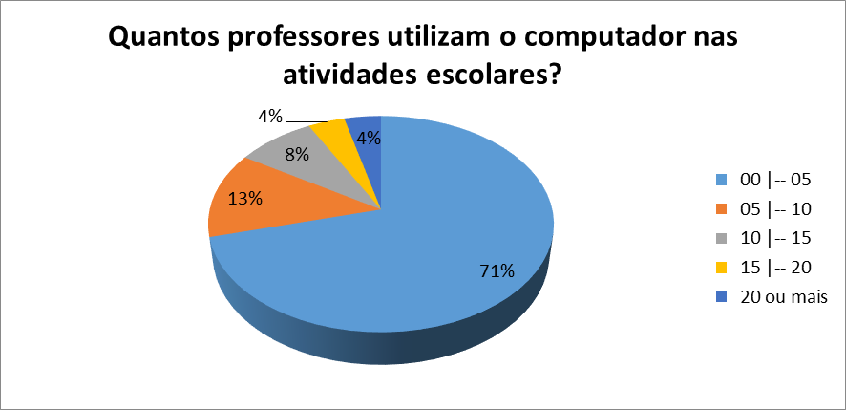
Fonte: PALHANO SILVA. Relatório da Pesquisa ‘A utilização de novas tecnologias com práticas educativas nas escolas da rede pública – escolas do campo, escolas indígenas e escolas da periferia - do Vale do Mamanguape - PB’. Mamanguape, CCAE-UFPB, Projeto Prolicen, 3ª Fase, 2013.
Como podemos ver no Gráfico 4, 71% das escolas pesquisadas possuem de 0 a 5 professores que utilizam computadores nas suas atividades escolares.
Isso nos mostra o tamanho da necessidade dos professores em ver a necessidade à utilização das novas TICs, que podem ser amplamente exploradas para beneficiar seus alunos e melhorar a qualidade de suas aulas.
6 - QUANTO A EXISTÊNCIA DE COMPUTADORES NO LABORATORIO DE INFORMÁTICA
A pesquisa levantou ainda a presença de computadores no laboratório de informática.

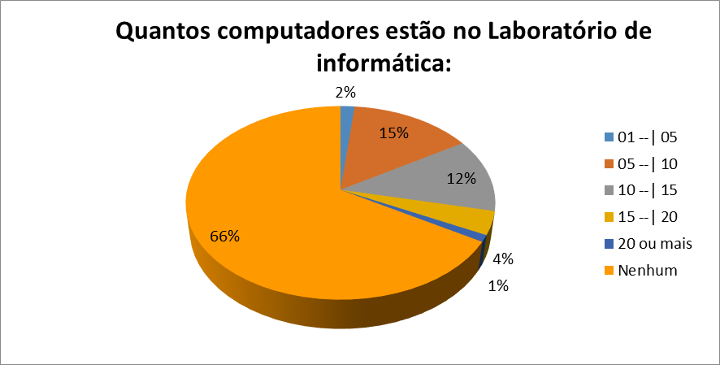
Fonte: PALHANO SILVA. Relatório da Pesquisa ‘A utilização de novas tecnologias com práticas educativas nas escolas da rede pública – escolas do campo, escolas indígenas e escolas da periferia - do Vale do Mamanguape - PB’. Mamanguape, CCAE-UFPB, Projeto Prolicen, 3ª Fase, 2013.
De acordo com o gráfico 5, podemos ver que do total de 179 escolas pesquisadas 66% delas não possuem laboratórios de informática, isso é um índice muito baixo visto que existem vários programas do governo que incentivam o uso de computadores para auxiliar os professores, mas, para isso é preciso à existência de laboratórios nas escolas e que os mesmos sejam usados pelos alunos para esse fim.
7 - QUANTO A EXISTÊNCIA DE COMPUTADORES COM ACESSO A INTERNET NOS LABORATÓRIOS DE INFORMÁTICA.

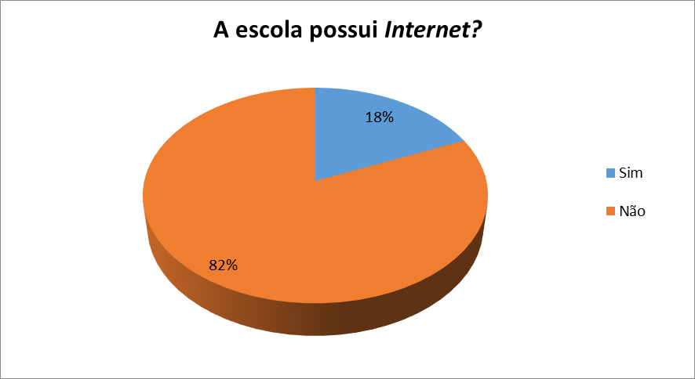
Fonte: PALHANO SILVA. Relatório da Pesquisa ‘A utilização de novas tecnologias com práticas educativas nas escolas da rede pública – escolas do campo, escolas indígenas e escolas da periferia - do Vale do Mamanguape - PB’. Mamanguape, CCAE-UFPB, Projeto Prolicen, 3ª Fase, 2013.
Pelo Gráfico 6, das escolas que possuem laboratório de informática, apenas 18% das escolas possuem computadores com acesso a internet. A grande maioria das escolas, num total de 82% não tem seus equipamentos plugados na net, por tanto, apesar de possuírem equipamentos da ‘era moderna’ – computadores, laptops - esses não estão vinculados com o processo ‘on-line’.
8 - QUANTO À UTILIZAÇÃO DE DOCUMENTOS ON-LINE EM ESCOLAS SEM ACESSO A INTERNET.
Como a escola se relaciona com o ambiente virtual, visto que, no cotidiano surge a necessidade de enviar, por exemplo, documentos preenchidos de forma “on-line”, dentre outras necessidades. Vejamos o comportamento do universo pesquisado:
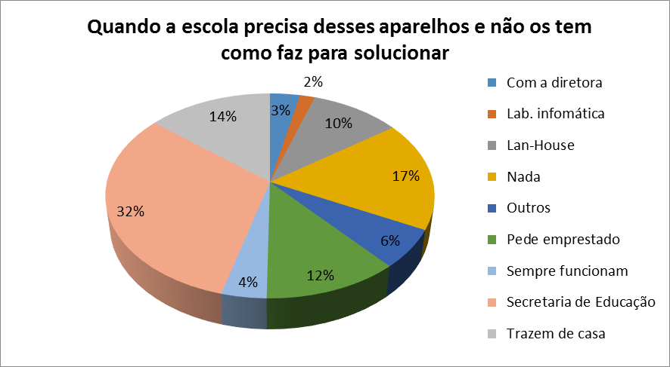
Fonte: PALHANO SILVA. Relatório da Pesquisa ‘A utilização de novas tecnologias com práticas educativas nas escolas da rede pública – escolas do campo, escolas indígenas e escolas da periferia - do Vale do Mamanguape - PB’. Mamanguape, CCAE-UFPB, Projeto Prolicen, 3ª Fase, 2013.
O Gráfico 7, nos brinda com informações relevantes, vejamos: traz a informação daqueles estabelecimentos de ensino que não estão plugados para operações ‘on-line’. -10% das escolas utilizam os serviços das Lan-Houses para exercitarem as suas comunicações ‘on-line’; - 6% das escolas utilizam-se dos ‘computadores’ pertencentes ao gestor/diretor, orientador pedagógico, professor, funcionário para viabilizar a comunicação eletrônica da escola; - 32% das escolas utilizam-se do sistema de computadores sediados nas Secretarias de Educação Municipal; - 2% das escolas fazem uso de outros meios para realizar o envio de suas comunicações.
Na Era Informacional onde a escola é um dos espaços de formação é inadmissível a existência de escolas sem terem conexão com a internet, imagine laboratório sem internet e servidor tendo de sair de sua escola para enviar documentos “on-line” noutros espaços, inclusive de suas residências! Esse quadro precisa ser revertido urgentemente.
CONCLUSÃO
Se na primeira fase da pesquisa ‘A utilização de novas tecnologias com práticas educativas nas escolas da rede pública – escolas do campo, escolas indígenas e escolas da periferia - do Vale do Mamanguape - PB’ – Mamanguape (2010), percebeu-se que 75% dos estudantes já haviam realizado navegação na internet, porém apenas 15% desses estudantes haviam tido orientação pedagógica informacional, ficando explicito a falta de formação educativa para estudantes das escolas orientados pelos seus educadores. Na segunda fase da pesquisa (2011-12), ficou evidente que no universo pesquisado significativo de 138 escolas da rede pública da microrregião do Vale do Mamanguape Paraibano encontra-se mergulhada num amplo processo de exclusão de informática e informacional. Um total de 81% das escolas não possui educador para ministrar ações educativas em informática, 96,52% das escolas não possuem computadores nas bibliotecas, 80,87% não possuem educadores de informática, (...), dentre muitos outros dados que apresentam a não vivencia dos gestores, docentes e educandos com as tecnologias da informação nas escolas, o que pode trazer um descompasso entre o mundo da Era Informacional, da presença das TI no cotidiano do mercado, dos processos produtivos e sociais, para o mundo escolar do campo educacional, onde as tecnologias educacionais precisariam ser vivenciadas, apreendidas e aprendidas, para formar as populares dessa região brasileira.
As chamadas novas tecnologias advindas com a Era da Informação ocupam cada vez mais lugares de destacado no campo educacional, seja no auxilio operando na burocracia escolar, nos laboratórios, auditórios ou salas de aulas, sendo um componente que ao agregar ‘condições de informações tecnológicas’ no discurso e nas práticas pedagógicas podendo em poderá os múltiplos processos educacionais ampliando o capital social e capital cultural a partir da comunidade escolar.
As novas tecnologias de informação e comunicação são resultado de convergências tecnológicas que transformam as antigas metodologias através de revisões, invenções ou junções. É evidente que as TIC provocam mudanças por seu impacto significativo sobre a cultura e reorientam as perspectivas sociais, econômicas, científicas e políticas (LEMOS 2004).
As tecnologias da Informação ocupam lugar essencial na vida escolar, no campo educacional, seja na sala de aula, sala de leituras, laboratório ou gestão. As escolas que já aderiram aos múltiplos apelos para a sua utilização em seu do dia-a-dia já é perceptível o diferencial frente aos processos de aprendizados, de contato com o sistema educacional, avançado nas suas rotinas administrativas. Apesar de ser um processo sem volta, percebe-se que muitas escolas e sistemas municipais teimam em não aderir ao processo. Isso é perceptível nas escolas que receberam computadores e nunca essas máquinas saíram de suas embalagens, pois permanecem do mesmo jeito que foram finalizadas em suas matrizes. Muitas dessas servem para que ratos façam seus ninhos. Enquanto isso, a gestora põe a culpa da não instalação na Secretaria Municipal, que por sua vez, reclama que falta orçamento solicitado a Prefeitura Municipal. Num jogo que não colabora e não combina com a aldeia global. Enquanto isso, essas escolas, seus dirigentes tem que “levar trabalhos para serem digitalizados e enviados dos equipamentos que dispõem em suas casas, nas Lan-Houses ou mesmo nas sedes das Secretarias Municipais”. É preciso operar processo de mudanças nas TIC nas escolas, seja com equipamentos vinculados a internet, seja com formação de professor nessa temática. A Era da Informação não há fronteira para a informação, para potencializar o conhecimento e fazer avançar o capital intelectual.
Em torno de 50 anos passados, surgiu o transistor, o chip, que evoluiu e revolucionou o nosso mundo. As Tecnologias de informação e comunicação especialmente com os novos aparelhos e a emergência uma multiplicidade de sites e redes possibilitam o franco acesso promovendo a cultura da formação essencial ao desenvolvimento da sociedade da informação e propor uma visão estratégica.
A sociedade do Vale do Mamanguape não é diferente das demais existentes no planeta. Ela requer que os ambientes escolares eduquem ‘seus filhos e filhas’ nas TI. Alias, verifica-se que o sistema bancário, o sistema de postos de combustíveis, o sistema das agroindústrias, já operam com as TI. Por tanto, requerem mão-de-obra qualificada com as TI. Atender as necessidades de formação educativa da região é missão do campo educacional local. A revolução precisa chegar ao Vale do Mamanguape, do contrário, será local de miséria para sua gente. E para tal, todos nós somos chamamos a colaborar para transformar a realidade para o encontro da ‘felicidade’.
Mesmo sabendo do distanciamento entre a nós sociedade e a do Butão, no reino da Himalaia, onde no ano passado propôs a ONU que sua contabilidade fosse substituído do PIB pela FIB – Felicidade Interna Bruta, nós precisamos compreender que o desenvolvimento acontece pelas práticas educativas ambientais, comerciais, políticas, econômicas, mas temos que incluir aquelas familiares e escolares. Percebe-se que o Povo do Vale do Mamanguape, espaço agraciado por vale, por mineiros, por águas, por matas, (...), requer um avanço no plano da educação na matriz da Era da Informação. Do contrário, o FIB ficará muito mais distante de todos. A educação em TI é elemento central para a integração na aldeia global. Do contrário, continuaremos a assistir a fugas para outros espaços, ou mesmo, processos de degradação social, produtos do modelo vil capitalista. No contraponto, a sociedade da TI e da FIB.
“O FIB foi construído para medir com exatidão a variação da felicidade da população”. Após diversas consultas à população, os cientistas concluíram que a felicidade pode ser medida pelo grau de suficiência em nove áreas: bem-estar psíquico, saúde, uso do tempo, educação, diversidade cultural, boa governança, vitalidade comunitária, diversidade ecológica e padrões de vida, diz Paul Singer (2012).
O setor pedagógico não pode, no contexto da Era Informacional, exercer sua essência sem a lida com as TIC. Elas podem auxiliar no desenvolvimento com sucesso suas funções no campo da aprendizagem, da orientação às aulas, na elaboração, controle e avaliação dos projetos pedagógicos, no aprofundamento dos conteúdos para a boa formação acadêmica, no planejamento pedagógico, na avaliação processual, na orientação direta aos educadores e educandos, no auxílio à gestão escolar.
O acesso à tecnologia de informação e comunicação (TIC) precisa ser utilizado para que seja possível o registro de novos avanços, mudança e transformação da prática pedagógica do educador e dos educandos. A gestão escolar não pode ficar à margem do uso da TIC. Elas ajudam a resolver seus problemas cotidianos, a compreender o mundo e a atuar na transformação de seu contexto. (...). A boa utilização das TIC colabora para uma aproximação ou inclusão de gestores, educadores e educandos na sociedade do conhecimento e na ampliação do capital cultural.
REFERÊNCIAS BIBLIOGRÁFICAS
ALVES, Nilda; GARCIA, Regina Leite (Orgs.). O sentido da escola. 2ª. Ed. Rio de Janeiro: DP&A, 2000.
____________. Trajetórias e redes na formação de professores. Rio de Janeiro: DP&A, 1998.
BARRETO, Raquel Goulart. Tecnologia e educação: trabalho e formação docente. Revista Educação e Sociedade. Campinas, vol. 25, n. 89, p. 1181-1201, Set./Dez. 2004. Disponível em <http://www.cedes.unicamp.br>. Acesso em:
BOURDIEU, Pierre. Escritos da educação. São Paulo, editora Vozes, 2008.
BRETAS, Erick (Editor). Jornal da Globo. Rio de Janeiro, Rede Carlos Szlak. São Paulo: Editora Senac São Paulo, 2006.
CASTELLS, Manuel. A sociedade em rede. São Paulo: Paz e Terra, 1999.
__________l. A Era da Informação: economia, sociedade e cultura, vol. 3, São Paulo: Paz e terra, 1999, p. 411-439
CEBRIÁN, Juan Luis. A rede: como nossas vidas serão transformadas pelos novos meios de comunicação. Tradução de Lauro Machado Coelho. São Paulo: Summus, 1999. (Coleção novas buscas de comunicação, v. 59).
CERQUEIRA, Eduardo Tramontina Valente. “Escritos de Educação” por Pierre Bourdieu. Revista ACOALFAplp: Acolhendo a Alfabetização nos Países de Língua portuguesa, São Paulo, ano 2, n. 4, 2008. Disponível em: <http://www.mocambras.org> e ou <http://www.acoalfaplp.org>. Publicado em: março 2008.
FERREIRA, Aurélio Buarque de Holanda. Novo Aurélio Século XXI: o dicionário da língua portuguesa. 3ª ed. Rio de Janeiro: Nova Fronteira, 1999.
FAZENDA, Ivani. (Org.) Práticas interdisciplinares na escola. 2 ed. São Paulo: Cortez, 1994.
FERRAÇO, Carlos (org.) Cotidiano escolar, formação de professores e currículo. São Paulo: Cortez, 2005. (Série Cultura, Memória e Currículo, v. 6).
FREIRE, Paulo. Pedagogia da autonomia: saberes necessários à prática educativa. São Paulo: Paz e Terra, 2005.
FREITAS, Jackeline Spinola de. A cultura técnica e o uso das novas tecnologias de informação. Disponível em: <http://www.intercom.org.br/papers/viii-sipec/gt09/80-jackelinecompleto.htm> Acesso em: 20/10/2004.
GOHN, Maria da Glória. Educação não-formal e cultura política: impactos sobre o associativismo do terceiro setor. 2ª ed. São Paulo: Cortez, 2001. (Coleção Questões da nossa época, v. 71).
LIBÂNEO Carlos José. Gestão e organização da escola: teoria e prática. Goiânia: Editora Alternativa, 2001.
LÉVY, Pierre. O que é o virtual? São Paulo: Ed. 34, 1996.
LÉVY, Pierre. Cibercultura. São Paulo: Editora 34, 2000.
MANTOAN, Maria Teresa Eglér. Inclusão escolar - O que é? Por quê? Como fazer? Moderna, 2008.
MARQUES, Mario Osório. A escola no computador: linguagens rearticuladas,
educação outra. Ijuí: Ed. UNIJUÍ, 2003. (Coleção Fronteiras da Educação)
MEDEIROS,Zulmira.VENTURA,Paulo C. Santos.O conceito cultural tecnológico e um estudo no meio educacional. Minas Gerais. Disponível em <http://www.portal.fae.ufmg.br/seer/index.php/ensaio/article/viewFile/133/183>.Acesso em 07 de dez. 2009.
MORAN, José Manuel. Como Utilizar a Internet na Educação. Revista Ciência da Informação, Vol 26, n.2, maio-agosto 1997, pág. 146-153.
PALHANO SILVA, Paulo Roberto Palhano. MST, HABITUS E CAMPO EDUCACIONAL:Plantando as sementes de uma educação libertadora.(Tese de doutorado), Natal, UFRN, 2004.
________. Relatório da Pesquisa A utilização de novas tecnologias com práticas educativas nas escolas da rede pública – escolas do campo, escolas indígenas e escolas da periferia - do Vale do Mamanguape-PB. Mamanguape, CCAE-UFPB, Projeto Prolicen, 2011.
________. Relatório da Pesquisa A utilização de novas tecnologias com práticas educativas nas escolas da rede pública do Vale do Mamanguape-PB. Mamanguape, CCAE-UFPB, Projeto Prolicen, 2010.
VALENTE, José Armando Valente. Diferentes usos do Computador na Educação. Disponível em: <http://www.mrherondomingues.seed.pr.gov.br/redeescola/escolas/27/1470/14/arquivos/File/PPP/Diferentesusosdocomputadoreducacao.PDF>. Acesso em 10 de jan. 2012.
SANTOS, B. S. A construção multicultural da igualdade e da diferença. Coimbra: Centro de Estudos Sociais. Oficina do CES nº 135, janeiro de 1999.
SUESS. Uma iniciativa que veio do Himalaia. Paul Singer, 2012. http://paulosuess.blogspot.com.br/2012/05/no-butao-felicidade-interna-bruta-fib.html
ZOTTELE, Maria Helena Bottari. Estudo dos Limites e Possibilidades do uso do Laboratório de Informática em uma Escola Pública Municipal de Cachoeira do Sul. Universidade Federal de Santa Maria – UFSM, Educação a Distância da UFSM – EAD, Projeto Universidade Aberta do Brasil – UAB - Especialização em Tecnologias da Informação e da Comunicação Aplicadas à Educação, 2011.

